Содержание
Введение 5
1 Анализ существующих методов управления барбершопом и автоматизированных систем 7
1.1 Ручные методы управления барбершопом 7
1.2 Автоматизированные системы управления барбершопом 8
1.3 Обоснование выбора платформы 1С 9
2 Проектирование информационной системы 10
2.1 Описание функциональных требований 10
2.2 Архитектура системы 11
2.3 ER-диаграмм 11
3 Программное конструирование 14
3.1 Обзор инструментальных средств разработки 14
3.2 Подсистемы 15
3.3 Справочники 19
3.4 Перечисление 22
3.5 Документы 24
3.6 Регистры Накопления 26
3.7 Отчеты 27
Заключение 30
Перечень использованных информационных ресурсов…………………………31

Введение
Современный рынок услуг стремительно развивается, и для успешного функционирования предприятий сферы услуг, таких как барбершопы, крайне важно эффективное управление бизнес-процессами. Традиционные методы управления, основанные на ручном ведении записей и документации, становятся всё менее эффективными, приводя к ошибкам, потере времени и снижению прибыли. Автоматизация бизнес-процессов с помощью информационных систем является ключевым фактором повышения конкурентоспособности и оптимизации работы предприятий.
Данная курсовая работа посвящена разработке комплексной информационной системы управления барбершопом на платформе 1С. Актуальность темы обусловлена растущей потребностью в автоматизации управления в сфере услуг, позволяющей оптимизировать запись клиентов, учет материалов, управление персоналом и финансовую отчетность.
Цель работы – разработать и реализовать на платформе 1С функциональную и удобную информационную систему, которая позволит автоматизировать ключевые бизнес-процессы барбершопа, повысить эффективность его работы и снизить трудозатраты персонала.
В рамках работы будут решены следующие задачи:
- Провести анализ существующих методов управления барбершопом и существующих программных решений.
- Разработать архитектуру и модель данных для информационной системы.
- Реализовать функциональные модули системы, включая модули записи клиентов, управления персоналом, учета материалов и финансового учета.
- Разработать систему отчетности для анализа эффективности работы барбершопа.
- Провести тестирование разработанной системы и оценить её эффективность.
Объектом исследования является процесс управления барбершопом. Предметом исследования – разработка и реализация информационной системы на платформе 1С для автоматизации этого процесса. В качестве методов исследования будут использованы анализ существующих решений, проектирование баз данных, разработка программного обеспечения на платформе 1С и тестирование.

Анализ существующих методов управления барбершопом и автоматизированных систем

В данной главе рассматриваются существующие методы управления барбершопом, как ручные, так и автоматизированные, с целью выявления их преимуществ, недостатков и обоснования выбора платформы 1С для разработки предлагаемой информационной системы.

Ручные методы управления барбершопом

Традиционно, многие барбершопы используют ручные методы управления, основанные на:
- Записных книжках и блокнотах: Запись клиентов осуществляется вручную, что может привести к ошибкам, дублированию записей и трудностям в планировании. Поиск информации занимает много времени, а анализ данных затруднен.
- Табельном учете рабочего времени: Отслеживание рабочего времени персонала осуществляется вручную, что может быть неточным и трудоемким.
- Ручном учете материалов и расхода: Учет используемых материалов ведется вручную, что затрудняет контроль за запасами и может привести к потерям.
- Ручном ведении финансовой отчетности: Финансовая отчетность составляется вручную, что подвержено ошибкам и требует значительных временных затрат.
Недостатки ручных методов:
- Низкая эффективность: Ручной труд занимает много времени и ресурсов.
- Высокий риск ошибок: Вероятность ошибок при ручном вводе данных высока.
- Отсутствие оперативной информации: Получение необходимой информации занимает много времени.
- Затрудненный анализ данных: Анализ данных для принятия управленческих решений затруднен.
- Отсутствие контроля: Трудно контролировать эффективность работы персонала и расход материалов.

Автоматизированные системы управления барбершопом
На рынке представлено несколько программных решений для автоматизации управления барбершопами, которые предлагают различные функциональные возможности, такие как:
- Онлайн-запись: Система позволяет клиентам записываться на услуги онлайн, что удобно и экономит время;
- Управление персоналом: Система позволяет отслеживать рабочее время сотрудников, расчет заработной платы и планировать графики работы;
- Учет материалов: Система позволяет контролировать остатки материалов, отслеживать их расход и формировать заказы на закупку;
- Финансовый учет: Система автоматизирует процессы финансового учета, включая формирование счетов, чеков и отчетности;
- CRM-функционал: Система позволяет хранить информацию о клиентах, анализировать их предпочтения и историю посещений. Сравнительная автоматизированных систем приведена в таблице 1.

Таблица 1 – Сравнительная таблица автоматизированных систем для управления барбершопами
Система | Онлайн-запись | Упр. персоналом | Учет материалов | Финансовый учет | CRM
Vagaro | + | +/- | +/- | + | +
Fresha | + | + | +/- | + | +
Booksy | + | + | +/- | + | +
1С | + | + | + | + | +/-

Обоснование выбора платформы 1С

Платформа 1С выбрана в качестве основы для разработки информационной системы по следующим причинам:
- Широкие функциональные возможности: 1С предоставляет все необходимые инструменты для создания комплексной системы управления барбершопом;
- Надежность и стабильность: Платформа 1С зарекомендовала себя как надежное и стабильное решение;
- Распространенность и поддержка: 1С широко используется в России и странах СНГ, что обеспечивает доступность специалистов и техническую поддержку;
- Возможность масштабирования: Система, разработанная на платформе 1С, может быть легко масштабирована в соответствии с потребностями растущего бизнеса.
- Интеграция с другими системами: 1С позволяет интегрироваться с другими системами, такими как системы онлайн-платежей и CRM.
В заключение, анализ существующих методов управления барбершопом показал, что ручные методы неэффективны и подвержены ошибкам. Автоматизированные системы предлагают значительные преимущества, а платформа 1С является оптимальным выбором для разработки комплексной и надежной информационной системы управления барбершопом, учитывая ее функциональные возможности, надежность и распространенность.

Проектирование информационной системы

Проектирование информационной системы (ИС) представляет собой многоступенчатый процесс, включающий применение различных методологий и инструментальных средств. Ключевым аспектом является разработка эффективной базы данных для хранения и управления информацией о направлениях, рейсах, авиакомпаниях, пассажирах и других связанных данных. Проектирование информационной системы для авиационные перевозок требует системного и строгого подхода, что обеспечивает соответствие системы потребностям аэропорта и гарантирует плавный и удовлетворительный пользовательский опыт.

Описание функциональных требований
Система должна обеспечивать интегрированную функциональность по различным модулям:
- Модуль «Запись клиентов»
- Запись на услуги: Онлайн и оффлайн запись на услуги. Возможность выбора услуги, мастера, даты и времени. Интеграция с календарем.
- Управление расписанием: Визуальное отображение расписания мастеров, позволяющее легко просматривать доступность и записи. Возможность блокировки временных интервалов.
- Карточка клиента: Хранение информации о клиенте (ФИО, контактные данные, история услуг, предпочтения и т.д.).
- Модуль «Управление персоналом»
- Учет сотрудников: Управление профилями сотрудников (ФИО, контактная информация, должность, заработная плата, график работы и т.д.).
- График работы: Создание и управление графиками работы сотрудников, включая смены и перерывы.
- Расчет заработной платы: Расчет заработной платы на основе отработанных часов, выполненных услуг и процентных ставок.
- Модуль «Управление персоналом»
- Учет доходов и расходов: Отслеживание всех доходов и расходов. Возможность категоризации транзакций.
- Отчеты о прибылях и убытках: Генерация отчетов о прибылях и убытках.
- Модуль «Отчетность»
- Отчеты по услугам: Отчеты о самых популярных услугах, выручке от каждой услуги и т.д.
- Отчеты по клиентам: Отчеты о демографических данных клиентов, привычках трат и т.д.
- Отчеты по сотрудникам: Отчеты об эффективности работы сотрудников, сведения о заработной плате и т.д.
Функциональность каждого модуля может быть дополнительно уточнена на этапах проектирования и разработки. Конкретные функции и возможности, реализованные в системе, будут зависеть от бюджета и конкретных требований барбершопа.

Архитектура системы

Система будет разработана на платформе «1С:Предприятие» с использованием, предположительно, типовой конфигурации, дорабатываемой под специфику барбершопа. Для обеспечения удобного пользовательского интерфейса будут применяться управляемые формы. Архитектура системы модульная: каждый модуль отвечает за определённый набор функций (см. функциональные требования выше), что повышает гибкость и удобство сопровождения. Взаимодействие между модулями осуществляется посредством стандартных механизмов обмена данными платформы «1С:Предприятие», таких как обмен через объекты метаданных.

ER-диаграмм
ER-диаграмма представляет собой стандартную графическую нотацию, используемую для описания концептуальных схем предметной области. Проектирования были определены отношения между таблицами, что позволяет четко структурировать данные. Визуализация созданных таблиц и их взаимосвязей представлена на рисунке 1 , что помогает лучше понять архитектуру базы данных и взаимодействие между различными сущностями.

В рамках ER-диаграммы был определён следующий набор требуемых таблиц:
Таблицы базы данных авиационные перевозок играют ключевую роль в организации и хранении информации о различных аспектах деятельности, связанных с пассажирами, рейсами и операторами. В результате анализа предметной области были идентифицированы следующие таблицы:
Клиенты: ID, ФИО, Контактные данные, История посещений, Предпочтения, Дата рождения (опционально), Накопительная карта (опционально)
Сотрудники: ID, ФИО, Должность, График работы, Ставка оплаты, Контактные данные
Услуги: ID, Название, Описание, Цена, Продолжительность, Мастер (связь со справочником сотрудников), Материалы (связь со справочником материалов)
Финансовые операции: ID, Тип операции (доход, расход), Дата, Сумма, Описание, Записи (связь с таблицей Записи, для доходов и расчета зарплаты )
Связи между сущностями:
Между сущностями будут установлены связи для обеспечения целостности данных и эффективного поиска информации. Например:
Сотрудники могут быть связаны Услуги.
Записи связаны с Клиентами, Сотрудниками.
Финансовые операции могут быть связаны Записи.
Архитектура является общей схемой. Конкретная реализация будет зависеть от конкретных требований и возможностей. Необходимо будет провести детальное проектирование базы данных и интерфейса на этапе разработки.

Программное конструирование

Обзор инструментальных средств разработки

Для решения поставленных задач была выбрана платформа 1С:Предприятие, использующая собственный язык программирования. Разработка ведется с применением следующих инструментов и технологий:

Управляемые формы: Обеспечивают создание интуитивно понятного и удобного пользовательского интерфейса, адаптируемого под различные разрешения экранов.
Модульная архитектура: Система разбита на независимые модули, что упрощает разработку, тестирование, поддержку и масштабирование. Каждый модуль отвечает за определенный набор функциональных возможностей.
Объектно-ориентированное программирование: Обеспечивает структурированность и повторное использование кода, повышая надежность и поддерживаемость системы.
Встроенная система управления базами данных (СУБД): Обеспечивает надежное хранение и обработку данных.
Средства встроенной отчетности: Позволяют создавать различные отчеты для анализа данных и принятия управленческих решений. Используются как стандартные отчетные формы, так и средства разработки собственных отчетов.
Механизмы обмена данными: Обеспечивают взаимодействие между различными модулями системы и, при необходимости, интеграцию с другими информационными системами.
Возможности внешних соединений: В случае необходимости, предусмотрена возможность интеграции с внешними системами через COM-объекты, веб-сервисы или другие механизмы.

Подсистемы
Подсистема — это функциональный блок, взаимодействующий с другими подсистемами через четко определенные интерфейсы для достижения общих целей системы. Он представляет собой модульный компонент, отвечающий за конкретный набор задач или функциональных возможностей в рамках более сложной системы, Рисунок 2.
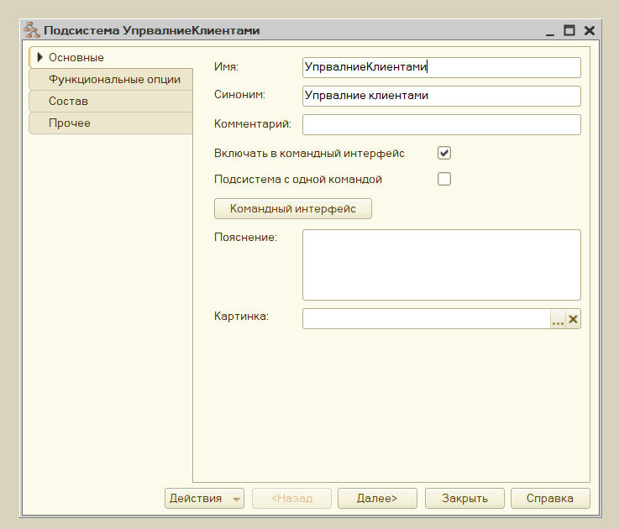
Рисунок 2 – Подсистема управление клиентами

Подсистема управления услугами отвечает за полный жизненный цикл услуг, начиная от планирования и предоставления до мониторинга и управления инцидентами. Она обеспечивает автоматизацию процессов и повышение эффективности обслуживания клиентов, русинок 3.
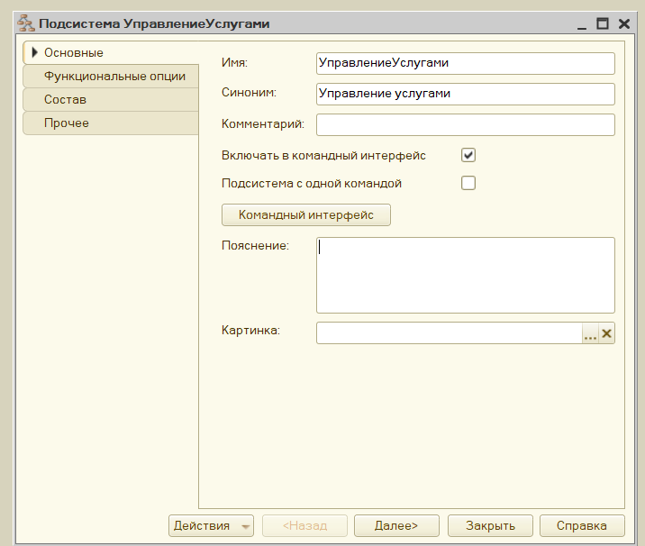
Рисунок 3 – Подсистема управление услугами

Подсистема управления персоналом автоматизирует ключевые процессы управления персоналом, включая найм, обучение, оценку, расчет заработной платы и управление кадровым резервом. Она обеспечивает централизованное хранение данных о сотрудниках и упрощает работу HR-специалистов, русинок 4.
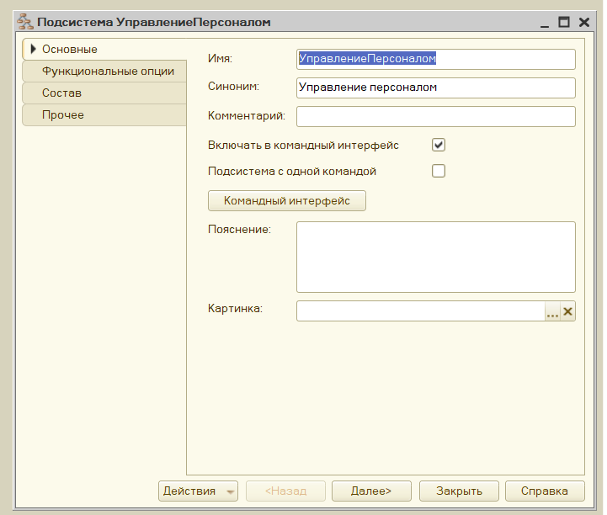
Рисунок 4 – Подсистема управление персоналом

Подсистема финансового учета предназначена для автоматизации процессов обработки финансовой информации, включая учет доходов, расходов, активов и обязательств. Она обеспечивает формирование финансовой отчетности в соответствии с установленными стандартами, русинок 5.
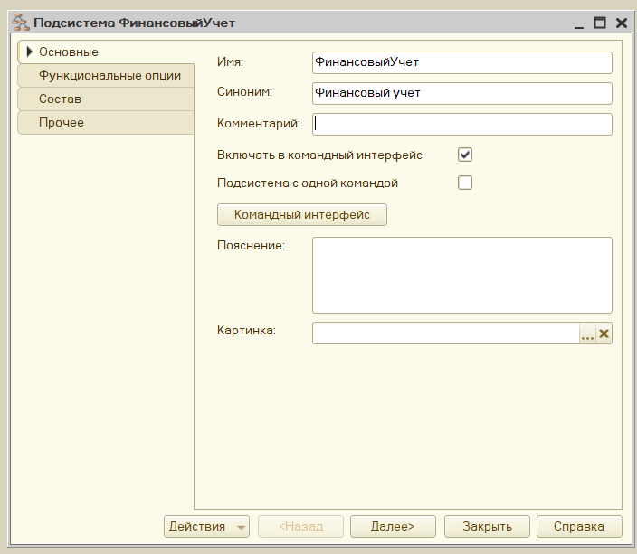
Рисунок 5 – Подсистема финансового учета

Подсистема отчетности предоставляет инструменты для создания и анализа отчетов на основе данных из различных источников. Она позволяет генерировать отчеты в различных форматах и обеспечивает гибкость в настройке представления данных, русинок 6.
Рисунок 6 – Подсистема отчетности

Справочники
Справочники — это объекты информационной базы, предназначенные для хранения и управления справочной информацией. Они представляют собой структурированные наборы данных, описывающих различные сущности, важные для ведения учета и управления в рамках конкретной предметной области. Каждый справочник содержит записи (элементы справочника), характеризующиеся набором реквизитов (полей). Данные организованы в иерархическую или плоскую структуру, обеспечивающую удобный поиск и сортировку. Они являются одним из фундаментальных элементов системы 1С:Предприятие, обеспечивающих удобство и эффективность работы с информацией. Был определён следующий справочники:
- Клиенты
- Сотрудники
- Услуги
- Записи
Справочник Клиенты будет представлять собой объект информационной базы, содержащий данные о посетителях барбершопа, Рисунок 7. Он будет включать в себя как минимум следующие реквизиты (поля):
- ФИО клиента: Полное имя клиента.
- Контактные данные: Номер телефона, электронная почта.
- Дата рождения: (опционально, для поздравлений и персонализированных предложений).
- История посещений: Возможно, хранение информации о датах и времени посещений, услугах, которые клиент получал, и мастер, который их предоставлял. Это может быть реализовано через отдельную таблицу, связанную со справочником клиентов.
- Адрес.
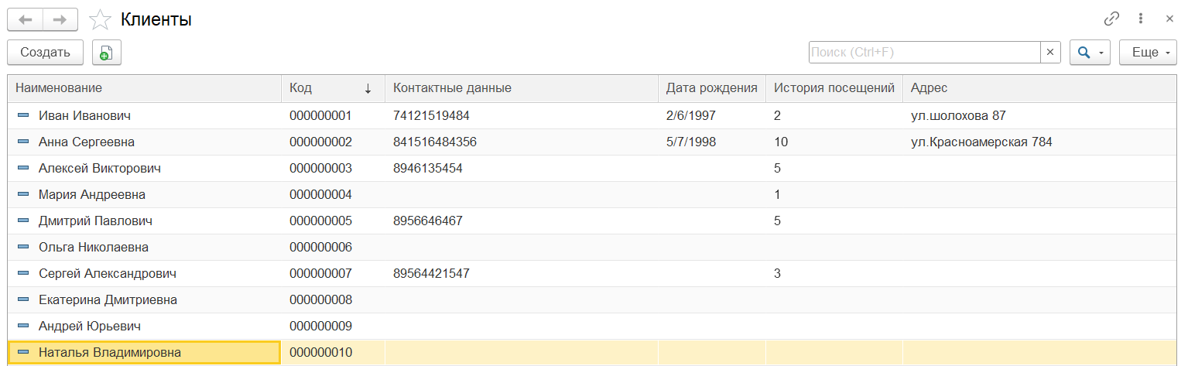
Рисунок 7 – Справочник Клиенты

Справочник Сотрудники будет представлять собой объект информационной базы, содержащий данные о сотрудники барбершопа, Рисунок 8. Он будет включать в себя как минимум следующие реквизиты (поля):
- ФИО сотрудника: Полное имя сотрудника.
- Должность: Наименование должность, связано с перечисление должность.
- Контактные данные: Номер телефона, электронная почта.
- Заплата
- График работы

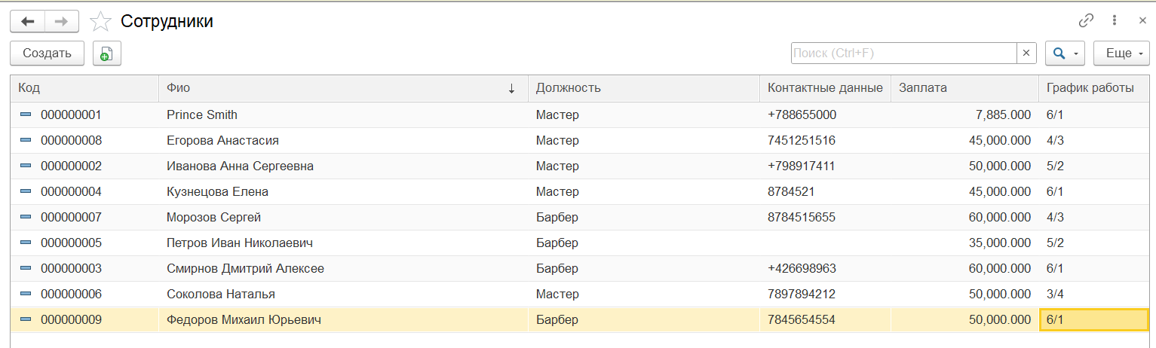
Рисунок 8 – Справочник Сотрудники

Справочник Услуги будет представлять собой объект информационной базы, содержащий данные о услуги барбершопа, Рисунок 9. Он будет включать в себя как минимум следующие реквизиты (поля):
- Название: Наименование услуга, связано с перечисление услуги.
- Цена: стоимость услуга.
- Продолжительность

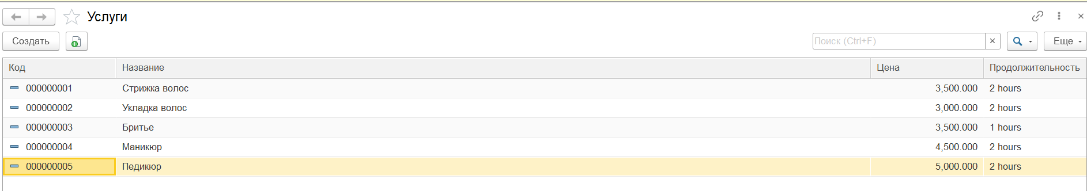 Рисунок 9 – Справочник Услуги

Перечисление
Перечисление — это предопределенный или созданный пользователем справочник со строгими правилами: он содержит набор значений, каждое из которых имеет уникальное наименование. В отличие от обычных справочников, значения перечисления нельзя изменять или удалять после создания, а добавление новых значений обычно ограничивается разработчиками конфигурации (хотя существуют способы обхода этого ограничения через расширения). Это обеспечивает целостность данных и предотвращает случайное изменение значений, используемых в различных частях системы. Они являются мощный инструмент для повышения качества и надежности кода, обеспечивающий целостность и структурированность данных. Они особенно полезны для представления наборов связанных, фиксированных значений. Был определён следующий справочники:
- Должность
- Платежа
Перечисления Должность будет представлять собой объект информационной базы, содержащий данные наименование должность сотрудники барбершопа, Рисунок 10. Он будет включать в себя как минимум следующие значение:
- Барбер
- Мастер

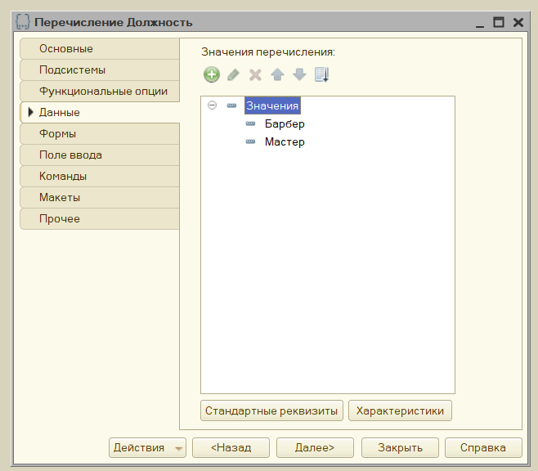 Рисунок 10 – Перечисления Должность
Перечисления платежа будет представлять собой объект информационной базы, содержащий данные наименование виды платежи клиенты, Рисунок 12. Он будет включать в себя как минимум следующие значение:
- Наличный
- Банковской Карта
- Перевод

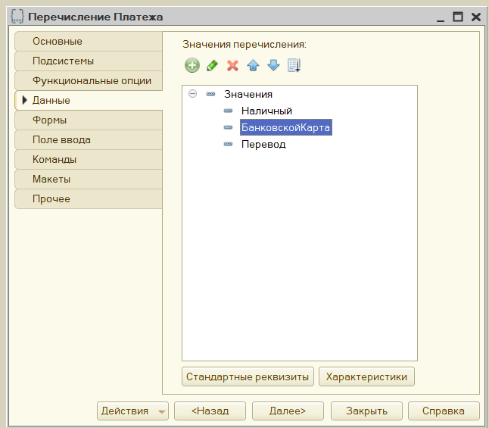 Рисунок 11 – Перечисления Платежа

Документы
Документы – это один из основных объектов системы, представляющий собой запись о каком-либо событии или операции, происходящей в хозяйственной деятельности предприятия. Они служат для фиксации фактов хозяйственной жизни и являются основой для формирования отчетности. Каждый документ имеет структуру, состоящую из реквизитов (полей с данными) и табличных частей (для хранения детальной информации). Они являются центральным элементом в системе 1С, обеспечивая фиксацию, обработку и анализ данных о хозяйственной деятельности. Понимание их структуры и принципов работы критически важно для эффективного использования системы. Был определён следующий Документы:
- Запись На Услугу
- Выполненных услугах
Документ запись На Услугу будет объектом информационной базы, содержащим данные о клиентах, записавшихся на услуги (Рисунок 12). Она будет включать в себя как минимум следующие реквизиты (поля):
- Клиент (Связано со справочником «Клиенты»)
- Услуга (Связано со справочником «Услуги»)
- Сотрудник (Связано со справочником «Сотрудники»)
- Дата Посещения

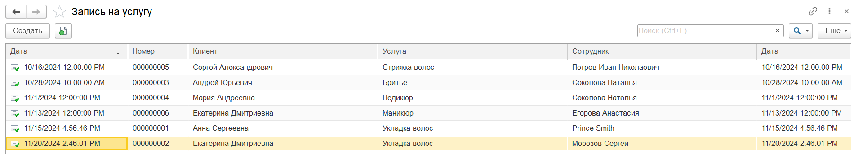
Рисунок 12 – Документ Запись на услугу

Документ Выполненных Услугах будет объектом информационной базы, содержащим данные о клиентах, сотрудников которые выполненные услуги (Рисунок 13). Она будет включать в себя как минимум следующие реквизиты (поля):
- Клиент (Ссылка на справочник «Клиенты»)
- Услуга (Ссылка на справочник «Список Услуги»)
- Сотрудник (Ссылка на справочник «Сотрудники»)
- Дата Посещения
- Сумма
- Вид Платежа (Ссылка на перечисление «Платежа»)

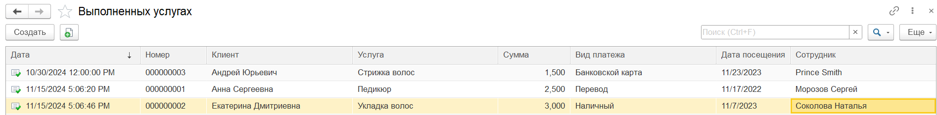
Рисунок 13 – Документ Выполненных Услугах

Регистры Накопления
Регистры накопления — это объекты, предназначенные для хранения данных, изменяющихся во времени. Они используются для учёта различных показателей, таких как остатки на складе, движение денежных средств, накопление зарплаты и многое другое. В отличие от документов, которые отражают отдельные хозяйственные операции, регистры накопления формируют сводную информацию, позволяющую анализировать данные за определённый период. Был определён следующий регистры:
- Услуги
- Сотрудники Регистр
Регистр накопления «Услуги» будет объектом информационной базы, содержащим данные об услугах, позволяющий отслеживать количество оказанных услуг, исполнителей и даты оказания. Он будет обрабатывать данные из документов «Запись на услугу» (приход) и «Выполненные услуги» (расход) (см. Рисунок 14). В него, как минимум, будут включены следующие данные:
Измерения
- Услуги (Ссылка на справочник «Список Услуги»)
- Дата Посещения
- Клиент (Ссылка на справочник «Клиенты»)
Ресурсы
- Количество
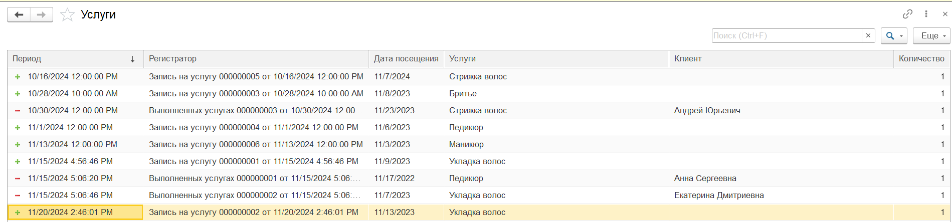
Рисунок 14 – Регистр накопления «Услуги»

Регистр накопления «Сотрудники регистр» будет объектом информационной базы, содержащим данные об услугах, позволяющим отслеживать количество выполненных услуг каждым сотрудником. Он будет обрабатывать данные из документа «Выполненных услугах» (Приход) (см. Рисунок 15). В него, как минимум, будут включены следующие данные:
Измерения
- Услуги (Ссылка на справочник «Список Услуги»)
- Дата Выпол
- Сотрудник (Ссылка на справочник «Сотрудники»)
Ресурсы
- Количество

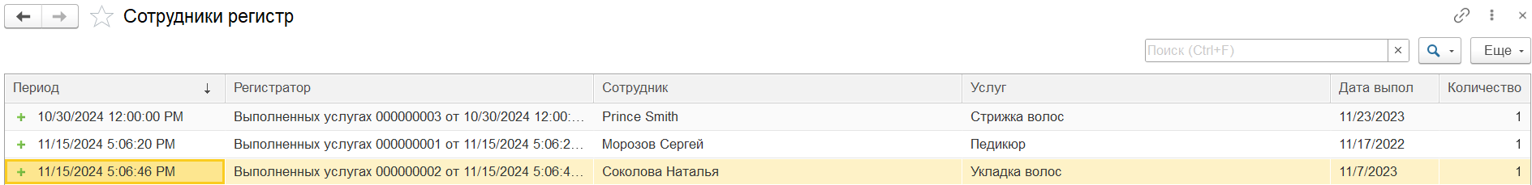
Рисунок 15 – Регистр накопления «Сотрудники регистр»

Отчеты
Отчеты в 1С — это средства получения информации из базы данных в удобном для пользователя формате. Они позволяют анализировать данные, полученные из различных документов и регистров, и представлять их в виде таблиц, графиков, диаграмм и других визуальных форм. Отчеты помогают принимать управленческие решения на основе актуальных данных о деятельности предприятия. Они являются важнейшим инструментом для анализа и управления данными, позволяющим получать необходимую информацию для эффективного функционирования предприятия. Выбор типа и способа создания отчета зависит от сложности задачи и уровня подготовки пользователя. Был определён следующий отчёты:
- ВыполУслуги
- Клиенты
- Сотрудники
- Finance
Отчет «ВыполУслуги» будет объектом информационной базы, содержащим данные о выполненных услугах, клиенте и дате посещения (см. Рисунок 16).
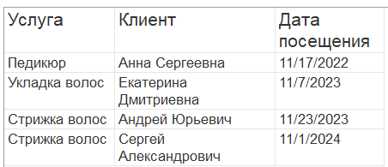
Рисунок 16 – Отчет «ВыполУслуги»

Отчет «Сотрудники» будет объектом информационной базы, содержащим данные о сотрудниках, услугах, которые они оказали, и их количестве (см. Рисунок 17).
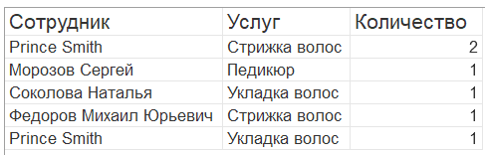
Рисунок 17 – Отчет «Сотрудники»

Отчет «Финансы» будет объектом информационной базы, содержащим данные о сотрудниках и суммах их заработка (см. Рисунок18).
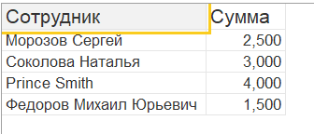
Рисунок 18 – Отчет «Финансы»

Отчет «Клиенты» будет объектом информационной базы, содержащим данные о сотрудниках и суммах их заработка (см. Рисунок19).
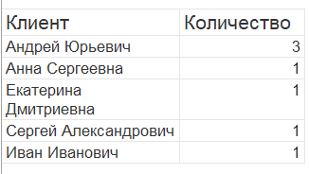
Рисунок 18 – Отчет «Клиенты»

Заключение
В ходе выполнения курсовой работы были решены следующие задачи:
- Провести анализ существующих методов управления барбершопом и существующих программных решений.
- Разработать архитектуру и модель данных для информационной системы.
- Реализовать функциональные модули системы, включая модули записи клиентов, управления персоналом, учета материалов и финансового учета.
- Разработать систему отчетности для анализа эффективности работы барбершопа.
- Провести тестирование разработанной системы и оценить её эффективность.
На основе совокупности полученных результатов можно сделать вывод, что поставленные задачи решены и цель достигнута.
Перечень использованных информационных ресурсов
1. 1С Предприятие: 8.2. Руководство администратора - М.: ООО «1С-Паблишинг», 2009. - 216 с.: ил.
2. Архитектура системы программ «1С:Предприятие». Фирма «1С». Москва, 2003 г.
- Бояркин В.Э., Филатов А.И. 1С:Предприятие 8. Конвертация данных: обмен данными между прикладными решениями. - М.: ООО «1С-Паблишинг»; СПб.: Питер, 2008. - 187 с.: ил.
- Диденсбург В., Монкриф Р., Тейлор В. Основы оптовой торговли. Практический курс [текст] / Перевод с английского. Е. И. Подколзина. - СПБ.: Симор, 1993.- 189 с.
- Конвертация данных. Методика работы и примеры. О. Кузнецова. 14.08.2008г.
- Материалы дистанционного курса «Ведение бухгалтерского учета в программе «1С:Бухгалтерия 8» редакция 2.0».
- Материалы дистанционного курса «Расчет зарплаты и управление персоналом в «1С:Предпрятие 8».
- Молчанов С. С. Бухгалтерский учет за 14 дней. Экспресс-курс - 5-е изд., перераб. и доп. - М. : Эксмо, 2009. -- 416 с.
- Н. В. Селищев. 1С: Предприятие 8.2. Управление торговлей. - СПб.: Питер, 2011. - 400 с.: ил. - (Серия «1Специалист»)
- Основные механизмы платформы «1С:Предприятие 8.2». Арутюнов С.Р. - М.: ЗАО «1С», 2010 - 426 с.
- Крюков Андрей 1С: Бухгалтерия 8: 250 вопросов и ответов; Эксмо - Москва, 2011. - 320 c.
- Кузнецов Владимир , Засорин Сергей Новейший самоучитель по 1С:Бухгалтерии 7.7; БХВ-Петербург - Москва, 2010. - 496 c.
- Кузнецов Владимир , Засорин Сергей Самоучитель 1С:Упрощенка 8; БХВ-Петербург - Москва, 2010. - 336 c.
- Радченко М. Г. 1С:Предприятие 8.2. Коротко о главном. Новые возможности версии 8.2 (+ CD-ROM); 1С-Паблишинг - Москва, 2010. - 416 c.
- Радченко М. Г., Рыбалка В. В. Пример быстрой разработки приложений на платформе 1С:Предприятие 8. Мастер-класс (+ CD-ROM); 1С-Паблишинг - Москва, 2012. - 181 c.
- Селищев Николай 1С: Деньги 8.2. Контроль личных финансов; Рид Групп - Москва, 2011. - 416 c.

